[研究图像的学术诚信问题：广东药科大学附属第一医院国自然资助论文被打假质疑](https://mp.weixin.qq.com/s?__biz=MzAwNzc1NjU0Ng==&mid=2648111684&idx=1&sn=c4b01a839afd7d7af6acdb53a215cb11&chksm=824352769da934d2b721f4db42da66f00876a78380a53de7c271caa5ee09bc37d8204b9b08a7&scene=126&sessionid=1742224488)

[科研正气](javascript:void(0);)2025-03-17 22:20:23四川

**质疑资讯**

2025年3月，国际知名职业学术打假人 Archasia Belfragei 在学术监督平台 PubPeer 上对广东药科大学团队的一篇发表在《Carbohydrate Polymers》上的论文提出质疑，认为其实验图像涉嫌重复使用。

**论文信息**

第一作者：李天宇（广东药科大学附属第一医院）

通讯作者：严春燕（广东药科大学临床药学院）

第一单位：广东药科大学附属第一医院

合作单位：广东药科大学临床药学院

论文标题：体外与计算机模拟研究一种来源于牛膝果聚糖ABW901的抗骨质疏松活性及其潜在机制

（In vitro and in silico antiosteoporosis activities and underlying mechanisms of a fructan, ABW901, from Achyranthes bidentate）

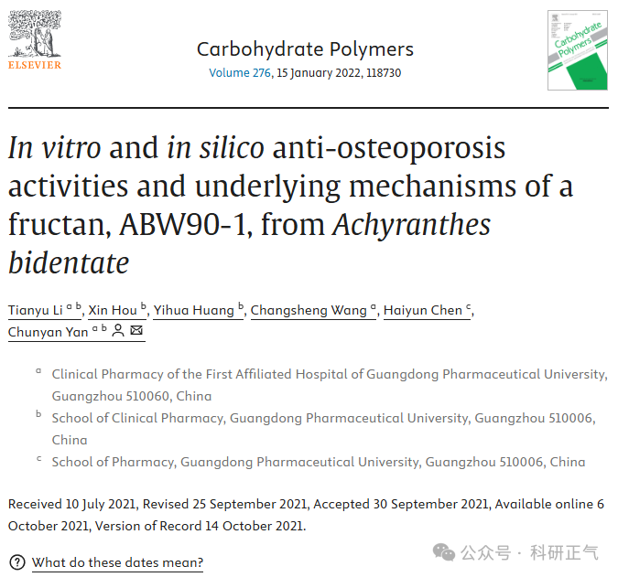

**质疑内容**

Archasia Belfragei 指出，这篇发表于2021年的论文中存在图像问题，具体为图6E中的培养皿图像。根据其观察，图6E中的两个培养皿图像完全相同，仅进行了180°旋转处理。以下为被质疑的图像示例：

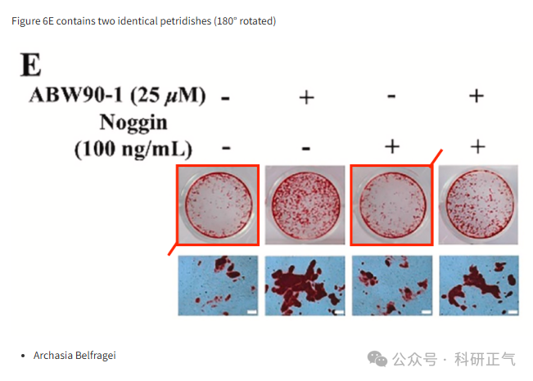

**参考链接**

https://pubpeer.com/publications/0AF17C42541288317F14E084CBC8A2#1          

**免责声明**

本公众号转载的信息来源于 PubPeer、Pubmed及相关期刊，涉及的人名、单位均为音译。对于文章内容的真实性、完整性及及时性，本公众号不作任何保证或承诺，内容仅供读者参考。            
如任何单位或个人认为本内容可能涉嫌侵犯其合法权益，请及时向我们提交书面权利通知及详细侵权情况，我们将依法尽快移除相关涉嫌侵权的内容。            
若您有任何建议，欢迎随时与客服联系。          

**第三方客服QQ账号：3970604145**